1 发布班级动态 2
2 获取班级列表 2
3 编辑班级简介 3
4 添加班级 3
5 删除班级 4
6 添加分组 4
7 删除分组 4
8 查询分组 5
9 添加学生 6
10 获取学生列表 6
11 删除学生 7
12 编辑学生资料 7
13 获取某一学生详细资料 8
14 发布招新信息 9
15 获取留言列表 10
16 删除留言 11
17 编辑班级动态 11
18 添加老师 11
19 获取老师列表 12
20 删除老师 13
21 获取动态列表 13
22 删除班级动态 14
23 获取班级动态详情 14
24 发表留言 15
25 获取班级简介 15
26 查询学生信息列表 16
27 获取招新信息列表 17
28 获取招新信息详情 18
29 获取验证码 19
30 登录 19
31 图片上传 20
32 删除招新信息 20
33 编辑招新信息 20

【蓝色】 变更
【绿色】 增加
【红色】 变更by牟泽波 2015-6-17
【黄色】 增加by牟泽波 2015-6-17

【参数】 由于参数前后台必须保持一致，所以，参数一定要统一，都按照文档来。
【URL】 写成网址形式，Action形式都可以。
【返回】 返回数据尽量遵循文档，否则，前端无法提前模拟数据，因为即使模拟好了，与实际不一样，最后还得重新改数据代码。

1 发布班级动态

功能描述 | 管理员登录后，在编辑器里面发布最新班级动态。
输入 | type:1 普通新闻 2 招新  title: 标题,  content: 内容,  class_id: 班级Id,  happen_time : 发生时间
URL | http://localhost:8080/Excellent/news/writeNews
输出 | {  “success” : false/true （发布成功/失败）  “result”:{  id:动态Id  }  }
注释

2 获取班级列表
功能描述 | 获取班级名称 以及 班级Id
输入 | nowPage  rowNum
URL | http://localhost:8080/Excellent/class/getClassList
输出 | {  "success":true,  "result":[  {  "classNum":"软件卓越1201",  "id":"2"  },  {  "classNum":"软件卓越1101",  "id":"1"  }  ]  }  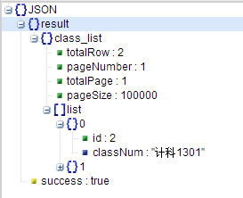
注释

3 编辑班级简介

功能描述 | 管理员登录后，班级简介类别 分2种，一种是 卓越计科 ，一种是 卓越软件
输入 | introContent : 班级简介内容,  classType : 班级类别
URL | http://localhost:8080/Excellent/class/setClassInfo
输出 | {  "success":true/false  }
注释

4 添加班级
功能描述 | 管理员登录后，新的班级产生后，通过此功能添加新班级，不能重复添加
输入 | className: 班级名称,
URL | http://localhost:8080/Excellent/class/newClass
输出 | {  "success":true/false  }
注释 | 添加班级时， 给每个班级添加唯一的 Id

5 删除班级
功能描述 | 管理员登录后，如果添加班级出错，可通过此功能删除班级
输入 | classId: 班级Id,
URL | http://localhost:8080/Excellent/class/deleteClass
输出 | {  "success":true/false  }
注释

6 添加分组
功能描述 | 管理员登录后，为某个班级添加分组，不能重复添加
输入 | group.group_name: 分组名称,  group.class_id: 班级Id
URL | http://localhost:8080/Excellent/class/addGroup
输出 | {  "success":true/false  }
注释 | 添加班级时， 给每个分组添加唯一的 Id

7 删除分组
功能描述 | 管理员登录后，根据分组Id,删除分组
输入 | id: 分组Id
URL | http://localhost:8080/Excellent/class/deleteGroup
输出 | {  "success":true/false  }
注释 | 删除分组后，讲改组的成员（同学），设置成未分组一栏

8 查询分组
功能描述 | 管理员登录后，根据班级Id 查询 该班级的 分组情况
输入 | class_id: 班级Id
URL | http://localhost:8080/Excellent/class/getGroupList
输出 | {  "success":true,  "result":[  details:[  {  "group_name":"未分组",  "id":"0"  },  {  "group_name":"第一组",  "id":"1"  }  ]  ]  }  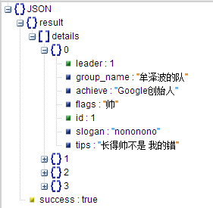
注释

9 添加学生
功能描述 | 管理员登录后，添加学生信息，不能重复添加（用学号判断）
输入 | class_id : 班级ID,  group_id : 分组ID,  true_name: 学生姓名,  school_id : 学生学号,  prizes : 获奖情况(链表),  others: 毕业去向  self_sign:其它描述
URL | http://localhost:8080/Excellent/stu/newStudent
输出 | {  "success":true/false  “result”:{  id: 学生Id  }  }
注释

10 获取学生列表
功能描述 | 管理员登录后，根据 班级Id 获取学生列表
输入 | class_id : 班级ID
URL | http://localhost:8080/Excellent/stu/getStuList
输出 | {  "success":true,  "result":[  "stu_list":  {  "true_name":"罗雪",  "school_id":"Id"  },  {  "true_name":"牟泽波",  "school_id":"Id"  }  ]  ]  }  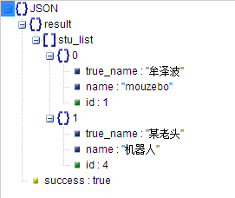
注释

11 删除学生
功能描述 | 管理员登录后，根据 班级Id 获取学生列表
输入 | id : 学生学号
URL | http://localhost:8080/Excellent/stu/deleteStudent
输出 | {  "success":true,  }
注释

12 编辑学生资料
功能描述 | 管理员登录后，根据 学生Id更新学生资料
输入 | id:学生id  class_id : 班级ID,  group_id : 分组ID,  true_name: 学生姓名,  school_id= : 学生学号,  prizes : 获奖情况(链表),  others: 学生介绍(将毕业去向加入学生介绍中)
URL | http://localhost:8080/Excellent/stu/updateStudent
输出 | {  "success":true/false  }
注释

13 获取某一学生详细资料
功能描述 | 管理员登录后，根据 学生Id更新学生资料
输入 | stdId : 学生Id
URL | http://localhost:8080/Excellent/stu/getStuInfo
输出 | {  "success":true,  "result":{  "classNum" : "班级名称",  "class_id" : "班级Id",  "group_id" : 分组Id  "group_name" : "分组名称",  "true_name" : "学生姓名",  "school_id" : "学生学号",  "prizes" : "获奖情况",(链表)  "other" : "学生介绍"（合并毕业去向）  }  }  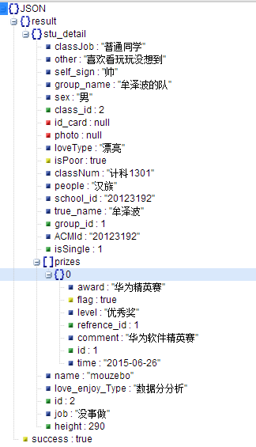
注释

14 发布招新信息

功能描述 | 用于历届卓越班招新信息编辑
输入 | title : 招新标题(如2015届卓越班招新)  type:2  content: 招新内容  happen_time:2015-06-07(后台代码无需改)
URL | http://localhost:8080/Excellent/news/writeNews
输出 | {  success:true  result:{  id: 招新信息id  }  }
注释

15 获取留言列表
功能描述 | 在留言板中分页显示留言列表，包括：留言时间，留言内容
输入 | rowNum ：每一页显示多少条  nowPage ：当前页号
URL | http://localhost:8080/Excellent/note/getNotesList
输出 | {  "success":true,  "result":[  {  "timestamp" : "发表时间"  "content" : "留言内容"  "id": "留言Id"  },  ]  }  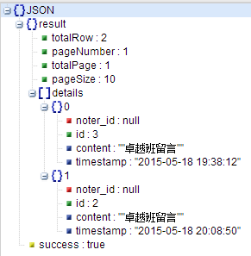
注释

16 删除留言
功能描述 | 管理员可通过此功能删除过期信息或不良信息
输入 | note_id：留言ID
URL | http://localhost:8080/Excellent/note/deleteNote
输出 | {  success : false/true （删除成功/失败）  }
注释

17 编辑班级动态
功能描述 | 管理员登录后，在编辑器里面编辑班级动态。当发布招新信息时，优先输出招新信息。
输入 | news.id:动态Id  news.type:1 普通新闻 2 招新  news.title: 标题,  news.content: 内容,  news.class_id: 班级Id,  news.happen_time : 发生时间
URL | http://localhost:8080/Excellent/news/mergeNews
输出 | {  “success” : false/true （发布成功/失败）  }
注释

18 添加老师
功能描述 | 管理员登录后，可以添加老师相关信息。不能重复添加
输入 | t.true_name: 老师名字  t.photo: 老师头像路径  t.tips:寄语
URL | http://localhost:8080/Excellent/teacher/newTeacher(描述)
输出 | {  success : false/true  }
注释

19 获取老师列表
功能描述 | 获取老师列表
输入 | 无
URL | http://localhost:8080/Excellent/teacher/getTeacherList
输出 | {  "success":true,  "result":[  {  "true_name": "老师名字1"  "photo": "老师头像路径1"  "tips": "老师描述1"  },  {  "true_name": "老师名字2"  "photo": "老师头像路径2"  "tips": "老师描述2"  }  ]  }  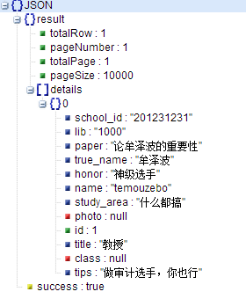
注释

20 删除老师
功能描述 | 管理员登录后，可以添加老师相关信息
输入 | teacherId: 老师编号
URL | http://localhost:8080/Excellent/teacher/deleteTeacher
输出 | {  success : false/true  }
注释

21 获取动态列表
功能描述 | 分页显示班级动态列表，班级动态主要包括：班级活动，班级重大新闻，学术成果等
输入 | rowNum ：每一页显示多少条  nowPage ：当前页号
URL | http://localhost:8080/Excellent/news/showClassNewsList
输出 | {  "success":true,  "result":[  {  "title":"清明时节1",  "id":"1012",  "pub_time":"2015-06-15"(最近修改时间)  },  {  "title":"清明时节2",  "id":"1011",  "pub_time":"2015-06-15"(最近修改时间)  }  ]  }  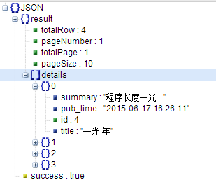
注释

22 删除班级动态
功能描述 | 班级动态可删除
输入 | atyId : 班级动态Id
URL | http://localhost:8080/Excellent/news/deleteNews
输出 | {  success : false/true  }
注释

23 获取班级动态详情
功能描述 | 根据班级动态Id获取班级动态详情
输入 | atyId : 班级动态Id
URL | http://localhost:8080/Excellent/news/showNewsDetail
输出 | {  "success":true,  "result":{  "title": "标题",  "content": "内容",  "classNum": "软件卓越1201",  "happen_time": "2015-06-15",  "browses": 20  }  }  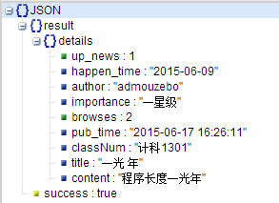
注释

24 发表留言
功能描述 | 毕业生可发表毕业感言，也可发表公司内推信息，在校生也可以互相交流。
输入 | msgContent ： 留言内容
URL | http://localhost:8080/Excellent/note/saySomething
输出 | {  success : false/true （发表成功/失败）  }
注释 | 发表留言时，同时保存如下信息  msgPubTime ： 发表时间  msgId ： 留言Id

25 获取班级简介
功能描述 | 根据班级类别获取班级简介（班级类别包括 卓越软件 和 卓越计科 2种）
输入 | class: 0 软件 1 计科
URL | http://localhost:8080/Excellent/class/getClassInfo
输出 | {  success : false/true  result : {  content:[  “study_model” : 班级简介内容,  ]}  }  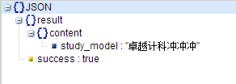
注释

26 查询学生信息列表
功能描述 | 根据给定的条件查询学生信息
输入 | stdId : 学生学号（查询条件）  stdName : 学生姓名（查询条件）  classType : 0 软件 1 计科  rowNum ：每一页显示多少条  nowPage ：当前页号
URL | http://localhost:8080/Excellent/stu/queryStudent
输出 | {  "success":true,  "result":[  {  "true_name" : "杨万里",  "school_id" : "20121179",  "group_name" : "第一组",  "classNum" : "软件卓越1201",  "other" : "毕业去向1"  },  {  "true_name" : "郭云峰",  "school_id": "20121234",  "group_name": "第二组",  "classNum" : "计科卓越1301",  "other" : "毕业去向3"  }  ]  }  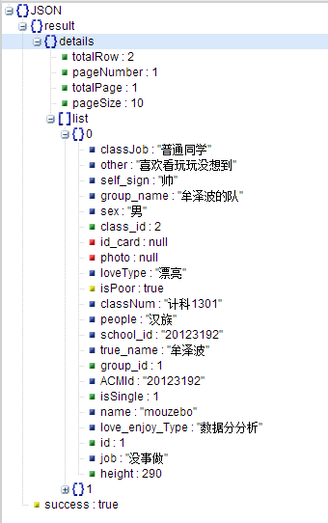
注释 | 该查询属于模糊查询，当 输入 条件存在时则需要加入查询条件，若不存在，则不计入查询条件

27 获取招新信息列表
功能描述 | 获取历届卓越班招新要求
输入 | rowNum : 每页多少条  nowPage : 当前页  type:2
URL | http://localhost:8080/Excellent/news/showClassNewsList
输出 | {  "success":true,  "result":[  {  "happen_time" : "2015-06-15",  "id" : "291",  "title" : "第五届卓越工程师班招新"  },  {  "happen_time" : "2015-06-15",  "id" : "290",  "title" : "第四届卓越工程师班招新"  }  ]  }  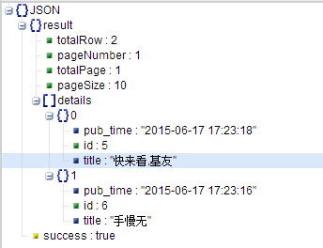
注释

28 获取招新信息详情

功能描述 | 显示卓越班理解招新相关信息，包括：招生对象，招生流程等，实际根据后台编辑而来。
输入 | atyId: 招新信息Id
URL | http://localhost:8080/Excellent/news/showNewsDetail
输出 | {  "success":true,  "result":{  "title" : "招新标题",  "content" : "招新内容",  "happen_time" : "2015-06-15"  }  }  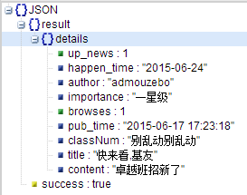
注释

29 获取验证码

功能描述 | 获取验证码图片
输入
URL | http://localhost:8080/Excellent/captcha
输出
注释

30 登录

功能描述 | 登录
输入 | userName:ad开头 管理员  te开头 教师  其他 学生  pswd:密码  captcha:验证码
URL | http://localhost:8080/Excellent/login
输出
注释

31 图片上传

功能描述 | 图片上传
输入 | imgFile:文件二进制流
URL | http://localhost:8080/Excellent/file/uploadImg
输出
注释

32 删除招新信息
功能描述 | 招新信息可删除
输入 | atyId : 招新信息Id
URL | http://localhost:8080/Excellent/news/deleteNews
输出 | {  success : false/true  }
注释

33 编辑招新信息

功能描述 | 管理员登录后，在编辑器里面编辑招新信息。招新信息不分班级
输入 | news.id:动态Id  news.type:1 普通新闻 2 招新  news.title: 标题,  news.content: 内容,  news.class_id: 班级Id,(后台代码无需改)  news.happen_time : 发生时间
URL | http://localhost:8080/Excellent/news/mergeNews
输出 | {  “success” : false/true （发布成功/失败）  }
注释

